INDICAÇÃO Nº 2195/2020

Sugere ao Poder Executivo Municipal que proceda a manutenção de brinquedo quebrado no parque infantil recém-instalado no Cruzeiro do Sul. (Foto anexa).

Excelentíssimo Senhor Prefeito Municipal,

Nos termos do Art. 108 do Regimento Interno desta Casa de Leis, dirijo-me a Vossa Excelência para sugerir ao setor competente que proceda a manutenção de brinquedo quebrado no parque infantil recém-instalado no Cruzeiro do Sul.

**Justificativa:**

Fomos procurados por munícipes, usuários do referido parque solicitando essa providencia, pois, segundo eles o parquinho que foi recentemente instalado já conta com um brinquedo com a corrente solta, sem utilidade para as crianças.

Plenário “Dr. Tancredo Neves”, em 22 de Outubro de 2020.

**José Luís Fornasari**

**“Joi Fornasari”**

- Vereador -

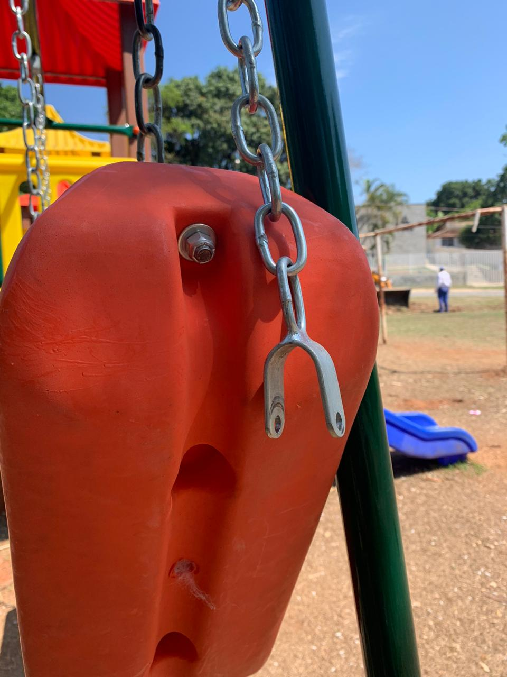

Sugere ao Poder Executivo Municipal que proceda a manutenção de brinquedo quebrado no parque infantil recém-instalado no Cruzeiro do Sul.